DOSSIER DE PRESSE

OLIVIER HESTIN TRIO /
ALEXANDRE SAADA
MARTIAL BORT

Contact presse / Marc Chonier :
marc.chonier@gmail.com

Chronique Jazz News Février 2018
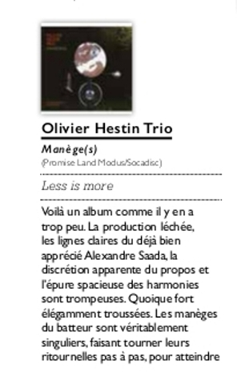
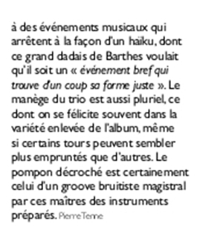

ITW Batterie Magazine Janvier 2018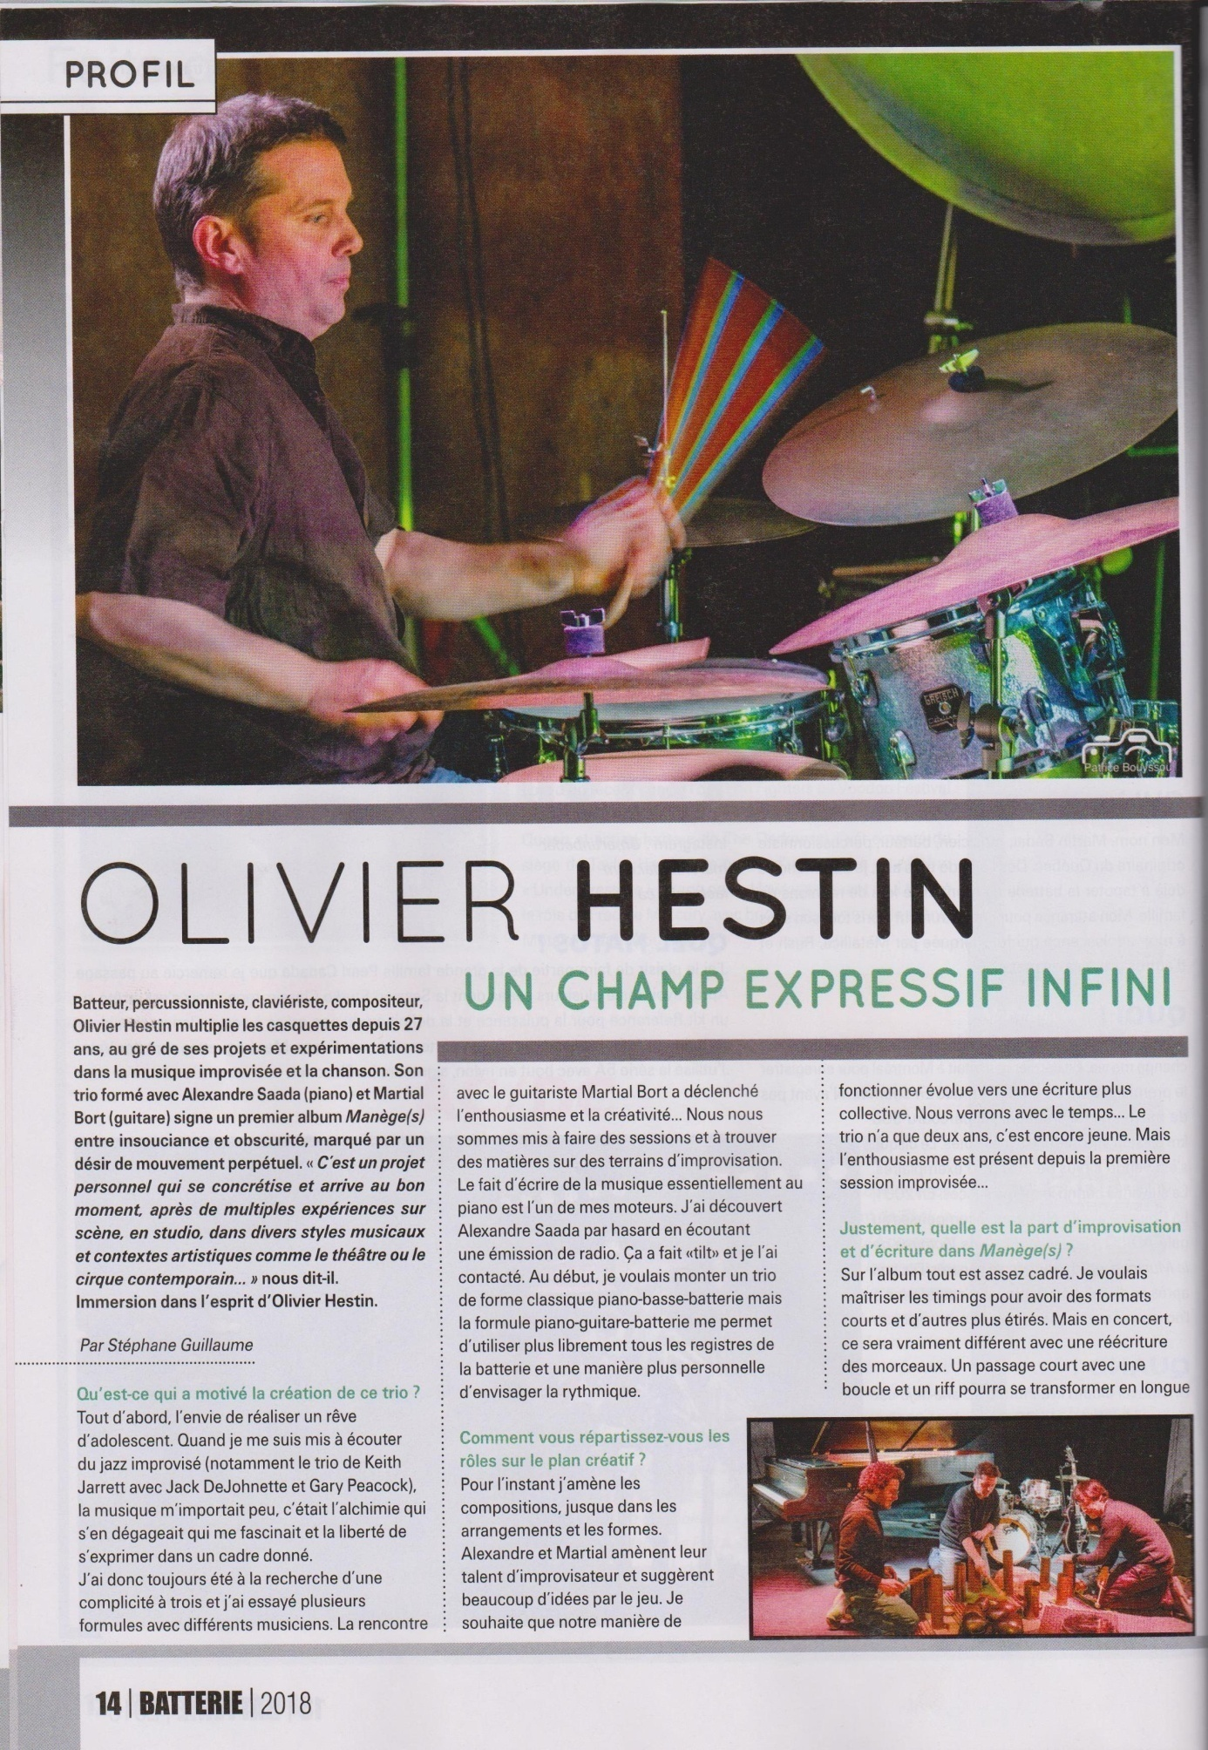
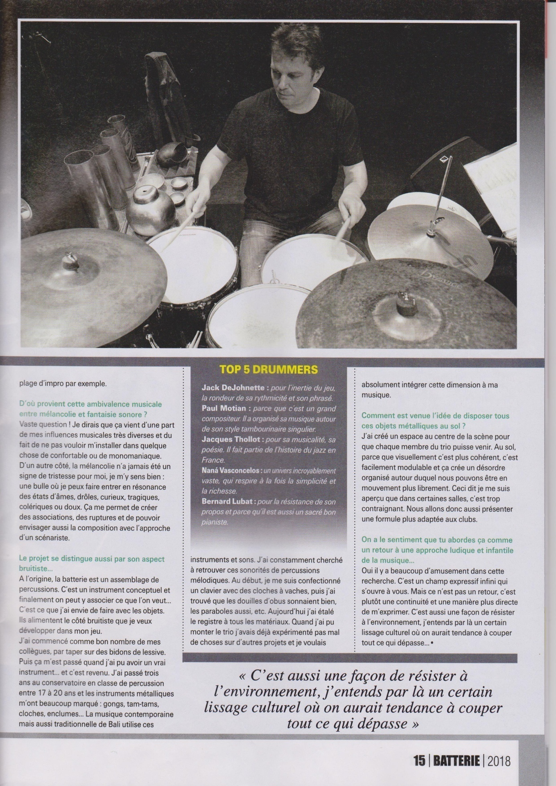

JAZZ MAGAZINE Décembre 2017

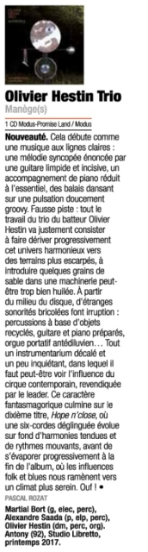
LES CHRONIQUES D’HIKO décembre 2017

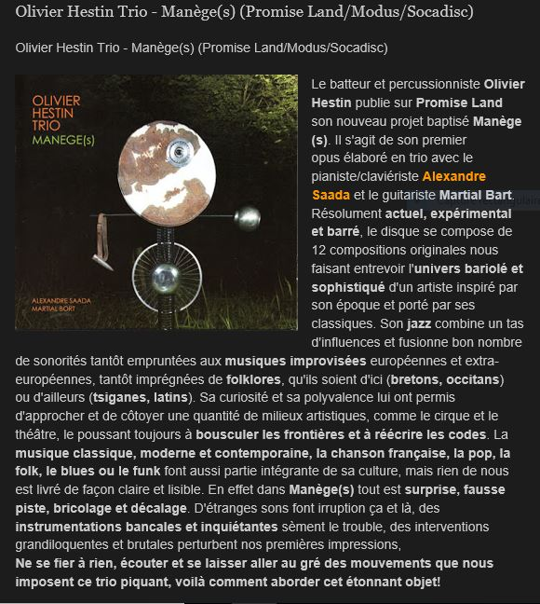

CHRONIQUE LIVE JAZZ MAGAZINE JUIN 2016 – Jean-François Mondot et Annie-claire Alvoët

